关于转发“基于MOOC的混合式教学优秀案例评选”的通知
粤港澳大湾区高校在线开放课程联盟各成员高校：
高校在线开放课程联盟联席会决定开展 2019 年“基于 MOOC 的混合式教学优秀案例评选活动”。请各高校根据文件要求，认真组织遴选，联盟将最终推荐3个优秀作品参赛。
一、 提交内容及要求
1. 参评申请表（附件 1）
参评教师需填写参评申请表，以 PDF 文档形式提交，包括课程基本信息、个人简历及教学方面的经历与成果等。
2. 教学设计案例（附件 2）
参评教师需填写教学设计方案表，以 PDF 形式提交。
3. 参评视频材料
参评教师需提供两个视频材料，分辨率720P及以上， MP4 格式，每个大小不超过1G。图像清晰稳定，声音清楚。内容分别为：
（1）课程视频 1：综合反映线上线下混合式教学设计、教学实施与特色的介绍视频。视频要求图像稳定、声音清晰，时长为 5～10 分钟。
（2）课程视频 2：选取相关教学章节/单元的实体课堂教学录像。
4.其他材料
(1) 案例封面图片（支持jpg,jpeg,gif,png格式，文件小于500kb）一张。
（2）案例简介（限额500字以内）
二、 报送方式
1. 请各校于2019年9月27日前将参评所有资料压缩成一个文件包rar(共不超过2G),发送到邮箱12161369@qq.com。
2.文件名命名规则为:以参评申请表（PDF文件）为例，命名为“申请表—粤港澳大湾区高校在线开放课程联盟—XX学校—案例负责人姓名”。
三、 其他事宜
1.每个学校限报1个案例。已获奖的同名案例不再参加本次评审。
2.案例的作者享有著作权，且同意授权组委会在联席会的相关宣传活动中使用该案例。
3.参评案例必须为参评者本人原创，不得抄袭他人作品。组委会在评审前对所有案例进行审查，若发现有抄袭现象，将取消参评资格。
四、 评选工作联系人
联系人：赵海霞
联系电话：020-85220308，18933979467
电子邮箱：12161369@qq.com
地址：广州市天河区暨南大学科学馆611室 赵海霞
五、 优秀案例评选指标
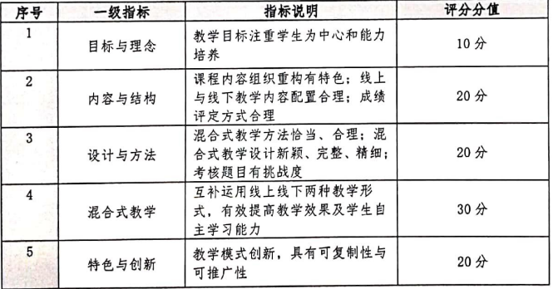
粤港澳大湾区高校在线开放课程联盟秘书处
2019年9月16日
附件：
1.基于 MOOC 的混合式教学优秀教学案例参评申请表
2.基于 MOOC 的混合式教学优秀案例教学设计方案
3.基于MOOC的混合式教学优秀教学案例简介及封面
4.参赛作品汇总表

附件1：基于MOOC的混合式教学优秀教学案例参评申请表
个人基本信息 | 姓名 |  | 性别 |  | 出生年月
个人基本信息 | 技术职称 |  | 手机号码 |  | Email
个人基本信息 | 学校 |  |  | 课程上线平台
参评课程  基本信息 | 课程名称、学分学时、学生人数等
教学团队 | 填写教学团队基本情况及其分工
教学方面  突出成果 | （限5项）  申请人签名：  年 月 日
联盟推荐  评语与意见 | 负责人签字： 公章：  年 月 日

附件2：基于MOOC的混合式教学设计方案
一、课程基本信息
教师姓名 |  | 所属高校
课程名称 |  | 课程学分
开课学期数 |  | 累计选课人次
二、课程教学设计方案（整门课程的教学设计）
课程目标与学情分析 | （基于课程目标和学情分析，描述学生在课程结束后所能达到的能力，限800字）
课程教学  设计思路 | （从学习资源、策略、评价等方面阐述课程设计思路，限2000字）
课程的教学效果与特色创新 | （用数据或材料说明混合教学的效果，描述课程设计的新颖独特之处及供借鉴和推广的价值，限2000字）

三、章节/单元教学设计方案（与提交的视频相对应的章节/单元设计方案）
章节/单元目标 | （本章节/单元学生能够掌握和展现的具体知识、能力和素养等，对课程目标的贡献等情况）
内容与  资源 | （本章节/单元内容与资源的选取、制作、使用情况）
过程与  方法 | （本章节/单元混合教学的实施过程与方法）
评价与  反馈 | （本章节/单元学习评价与反馈方式）
教学效果与  特色创新 | （本章节/单元教学效果与特色）
附件3：基于MOOC的混合式教学优秀教学案例封面及简介
基本信息 | 案例名称
基本信息 | 团队成员
基本信息 | 学校 |  | 课程名称及上线平台
案例宣传
封面图片
案例简介 | （500字以内）

附件4 参赛作品汇总表
学校 | 案例名称 | 第一作者 | 联系  手机 | Email | QQ | 作者团队排名顺序

（备注：1..本表电子版及盖章扫描版发送至12161369@qq.com；
2.学校盖章处可以是学校内负责该工作的部门盖章。）

学校盖章
2019年9月 日

